Пошлины США скажутся на результатах компаний быстрее, чем ожидалось.
Перед началом торгов на российском рынке во вторник складывается нейтральный внешний фон. Американские индексы завершили вчерашний день в минусе после неубедительных отчетов Hasbro и Philips. Добавило негатива на рынок высказывание президента компании Ford, который назвал сталь в США самой дорогой в мире, что неизбежно сказывается на издержках и конкурентоспособности компаний. Вероятно, торговые войны окажут более быстрое влияние на бизнес, чем ожидалось ранее участниками рынка. На этом фоне размещение казначейских векселей с погашением через 3 и 6 месяцев состоялось с увеличенной доходностью. Если отчеты лидеров рынка 25 октября не окажутся лучше ожиданий, коррекция продолжится.
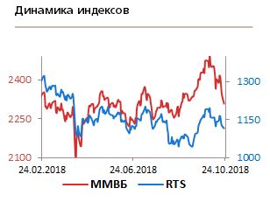
Азиатские индексы после вчерашнего роста более чем на 4% прогнозируемо снижаются. Заявления главы Народного Банка Китая о новых стимулах для экономики нуждаются в детализации. Пока же мы наблюдаем только снижение юаня, который до конца года обновит исторический минимум к доллару. Сегодня внимание инвесторов будет сосредоточено на отчетах Biogen, Caterpillar и McDonald's. При этом с технической точки зрения ситуация по индексам США напоминает события начала года, только сейчас у рынка больше факторов для продолжения коррекции.
Российские бенчмарки теряют в цене быстрее других на фоне снижения нефтяных цен при одновременном укреплении рубля, что заставляет переоценить результаты экспортеров по итогам года. Котировки нефти остаются вблизи 80 долларов за баррель, объем спекулятивных позиций на покупку сырья снижается, так как падение экспорта из Ирана приостановилось, а США и Саудовская Аравия продолжают бить рекорды по добыче. До завтрашней публикации запасов, вероятно, волатильность будет оставаться низкой.
В центре внимания российских инвесторов находится «Яндекс». После снижения почти на 20% акции компании перешли к росту, но с открытием американской сессии вновь просели. Заявление Воложа о том, что его доля не продается, не убедили западные фонды. Мы считаем, что в долгосрочной перспективе компания интересна даже по текущим ценам, но покупать до прояснения ситуации не стоит.
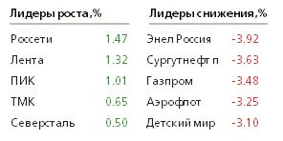
«Магнит» представил отчет по МСФО за 9 мес. 2018, согласно которому чистая прибыль снизилась на 8.3%. Выручка растет на 7.7%, но это меньше, чем у конкурентов. Также падает рентабельность, траффик и средний чек, что приведет к еще одной волне снижения акций. Положительный момент – компания не будет форсировать темпы открытия новых магазинов в 2019, а сосредоточится на обновлении действующих. «Транснефть» осуществит buy back на 20 млрд. руб. за 3 года, что позитивно для бумаг компании.

